博采电子资源管理系统是以用户为中心的电子资源生态化建设和可持续发展的个人资源管理平台,。系统集成了个人资源中心，文献服务网关，数据库导航，期刊导航等相关功能，方便读者在校内校外一体化访问图书馆采购的电子资源。

1. 我的导航

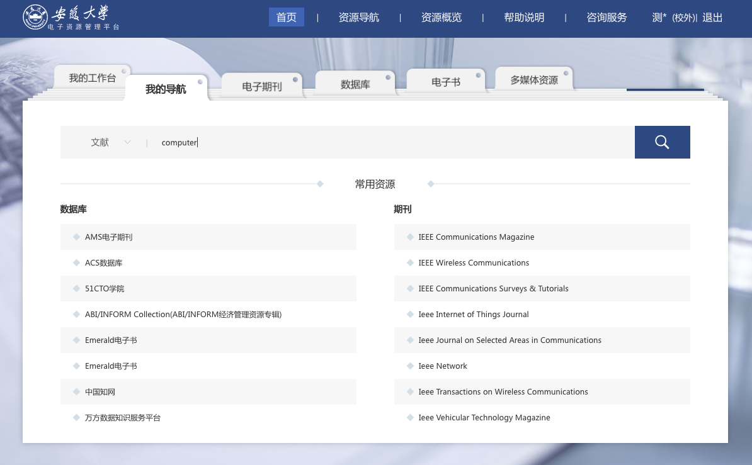

系统登录后即会显示我的导航页面，作者常用的资源及上次点击过的数据库和期刊会显示在此标签页，方便读者访问。上面的检索框可以直接通过发现系统进行文献检索，并且支持校内校外一体化访问。

1. 资源导航

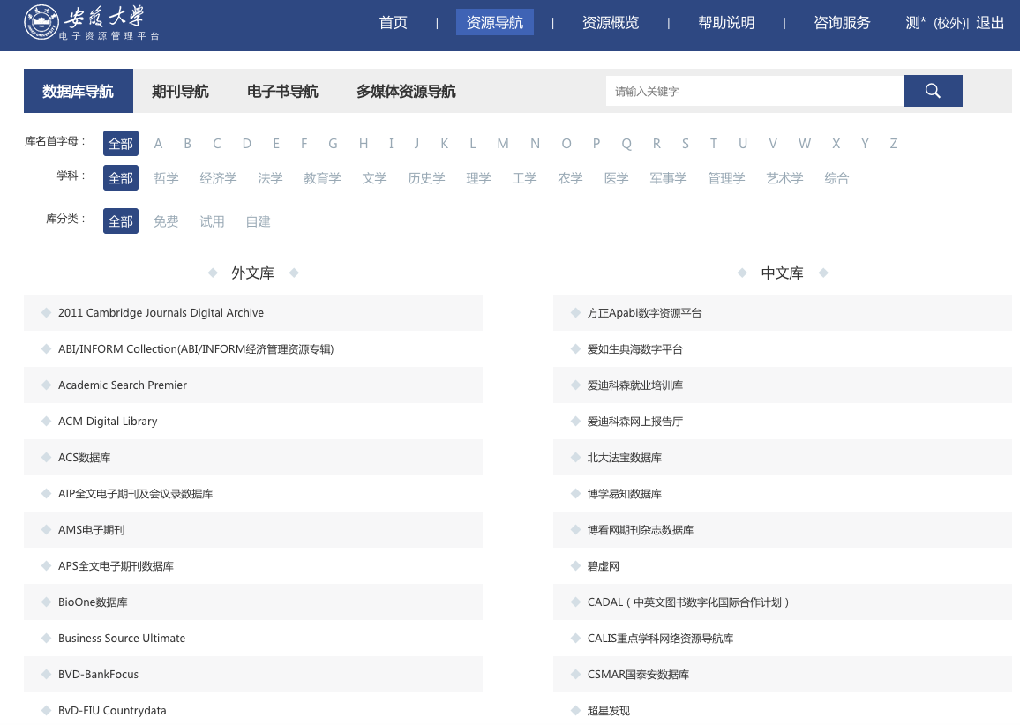

如果在我的导航中的资源没法满足读者需求，读者也可以点击资源导航，展现本馆购买的所有数据库，并可以根据首字母，学科等分类方式进行过滤，也可以通过右边的检索框进行检索。

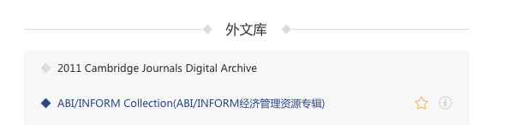针对具体的某个库，读者可以进行收藏，收藏的数据库会直接显示在我的导航中，点击感叹号，也可以显示数据库的访问方式，简介，品种数，帮助文件，通知文件等。

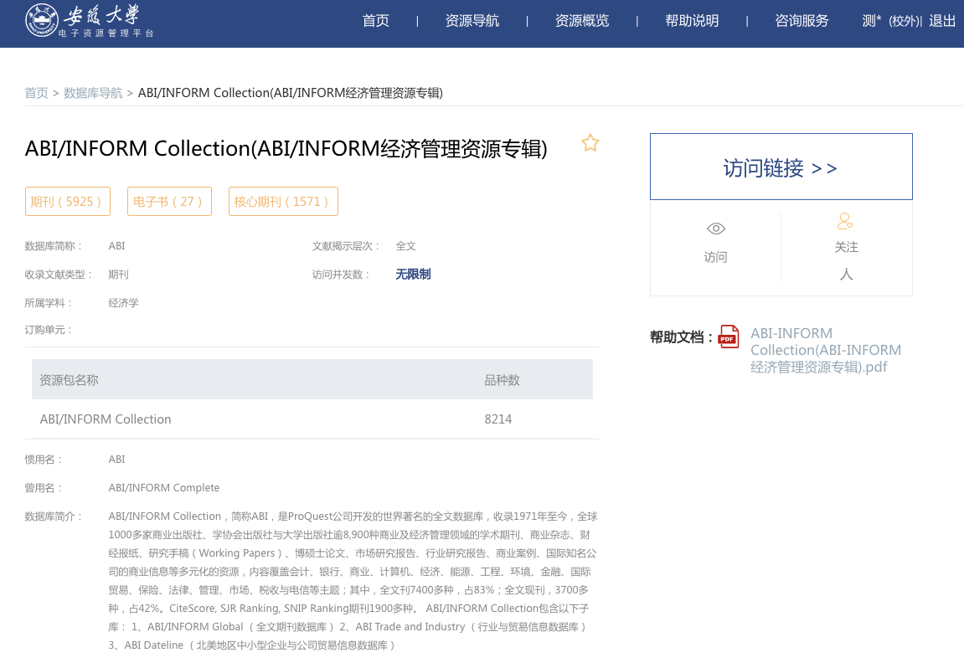

1. 期刊导航

为了方便读者进行期刊的访问，系统提供了期刊导航功能。

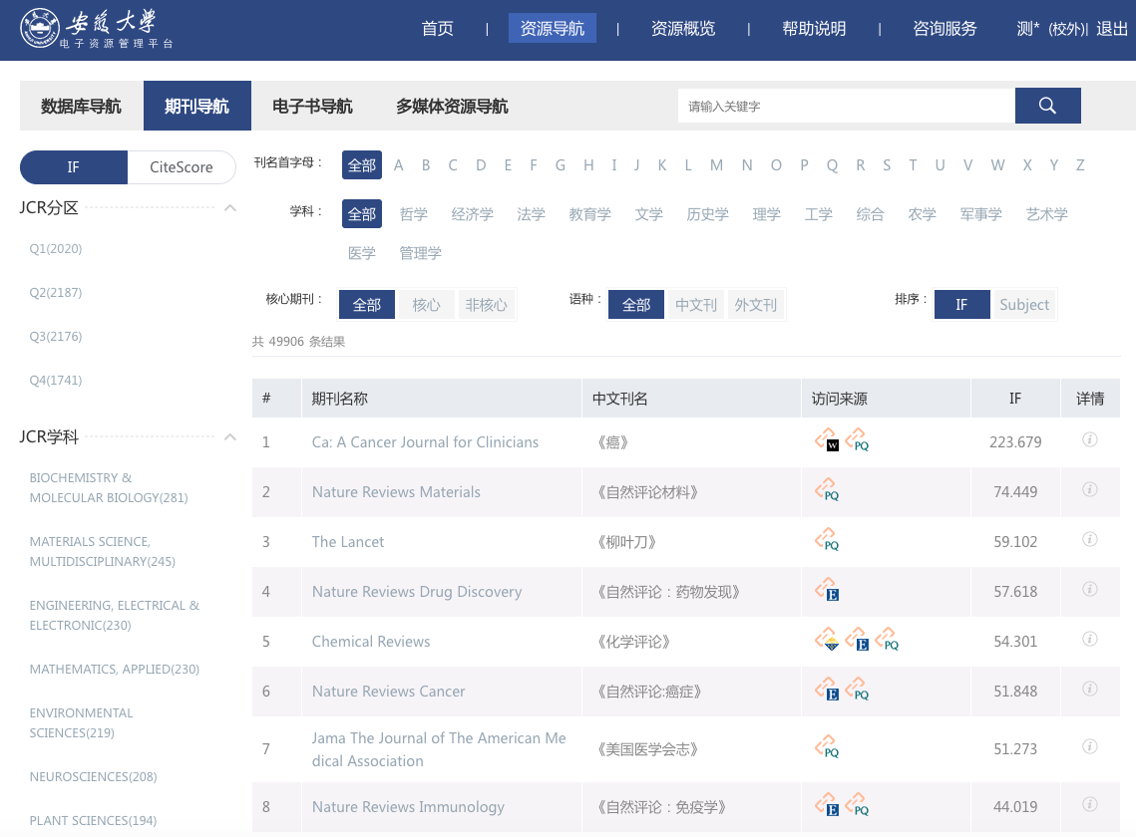

读者可以根据分区，学科，首字母等方式对期刊进行导航，也可以通过检索框进行期刊检索。在期刊列表中，可以通过访问来源进行期刊访问，并对访问来源做了合并，可以根据读者使用习惯自主选择相关链接进行访问。系统对期刊进行了按影响因子的排序。

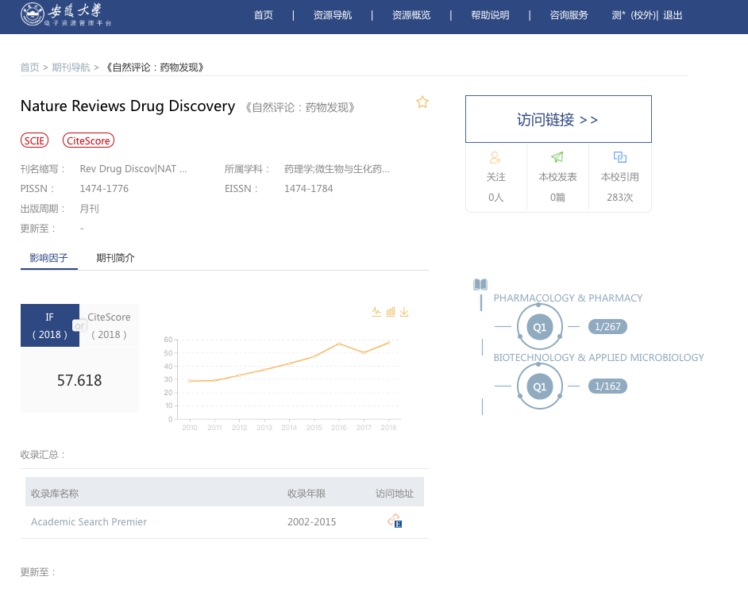

点击详情可以展现期刊的详情页，里面包括列年的影响因子，期刊简介等信息。

1. 文献检索

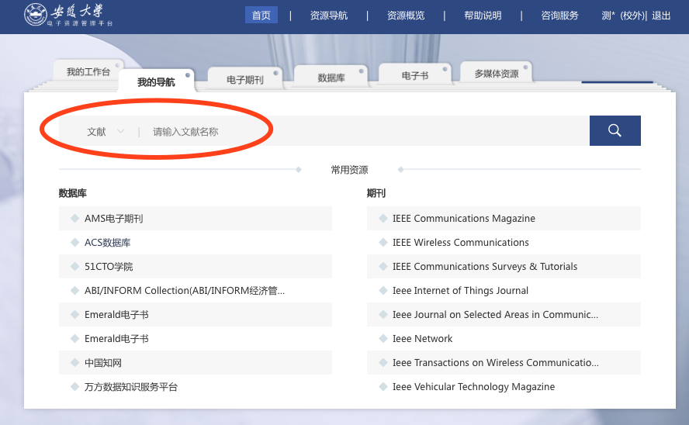

系统集成了图书馆采购的发现系统，读者可以在我的导航中直接检索获取相关的文献，并且实现了校内校外的一体化访问方式。

1. 我的文献

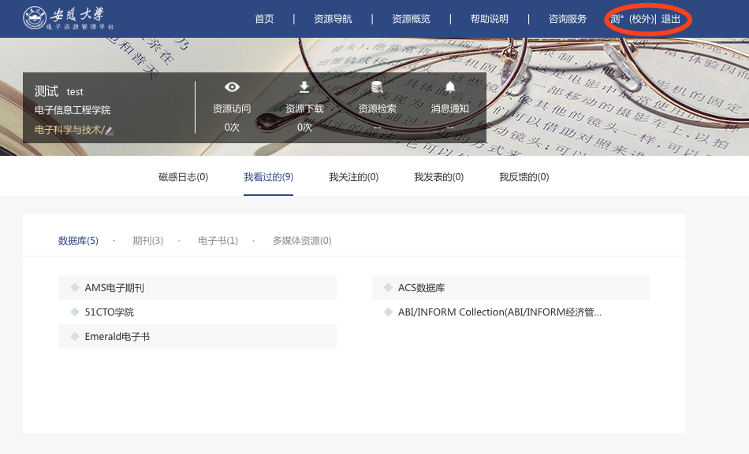

点击用户名，可以看到本人的浏览记录及我关注的期刊，数据库等。

1. 移动端



读者也可以使用移动端进行数据的访问，直接可以进行期刊的检索和全文的获取。